DALLMER Schallschutzelement

Dallmer

Eigenschaften

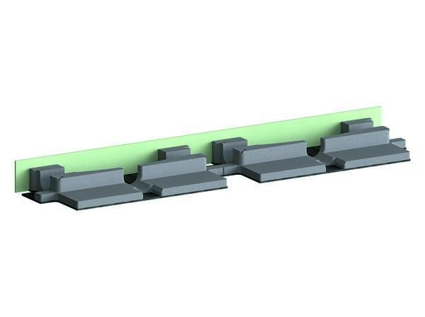

Form

rechteckig

Produkt

Schalldämmung

Werkstoff

Kunststoff

Breite (mm)

196,50

Gesamtlänge (m)

0,45 - 0,90

Höhe (mm)

70,00 - 94,50

Länge (mm)

386,00 - 836,00